Exercício em Sala – Transformada de Fourier

Prof. Alexandre Zaghetto  
[zaghetto@unb.br](mailto:zaghetto@gmail.com)

Matrícula:

Matrícula:

Matrícula:

Matrícula:

**Questão 1**

Calcule a Transformada de Fourier para o sinal abaixo e esboce o espectro de frequências correspondente.



**Questão 2**

Calcule a Transformada de Fourier para o sinal abaixo e esboce o espectro de frequências correspondente.

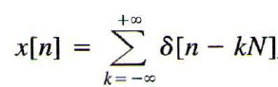

Que relação você observa entre o sinal no domínio do tempo e sua representação no domínio da frequência?